ОРГАН МЕСТНОГО САМОУПРАВЛЕНИЯ

УПРАВЛЕНИЕ ОБРАЗОВАНИЕМ ПОЛЕВСКОГО ГОРОДСКОГО ОКРУГА

**Муниципальное бюджетное дошкольное образовательное учреждение**

**Полевского городского округа «Детский сад № 49 общеразвивающего вида»**

Консультация для воспитателей

групп старшего дошкольного возраста

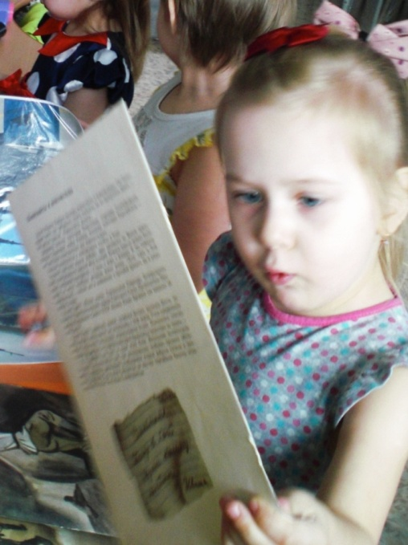

Исполнитель: Балакина

Алевтина Сергеевна,

Учитель- логопед

2022 г.

**Книга - лучшее пособие**

**по развитию читательской грамотности у дошкольников.**

Читательская грамотность является одной из шести частей, составляющих функциональную грамотность, и стоит на первом месте, это базовый навык функциональной грамотности. Читательская грамотность – это:

* способность к чтению и пониманию учебных текстов, умение найти и извлечь информацию из текста;
* умение осмыслить прочитанный текст, оценить и критически проанализировать содержащуюся в нём информацию;
* умение использовать полученную информацию для решения любого вида задач - от учебных до практических, жизненных;
* умение сделать из полученной информации соответствующие выводы.

Проблема снижения интереса к чтению стала одной из самых актуальных в современном мире. В наш век научно-технического прогресса, где господствуют телевидение, компьютеры и видеоигры, дети потеряли интерес к чтению. И как привить любовь к книге, как заставить ребенка читать - эти вопросы всё чаще возникают и у педагогов и самих родителей. Чтение полезно, бесспорно, во время чтения совершенствуются оперативная память, устойчивость внимания, от которых зависит умственная работоспособность.

Педагогическая работа по формированию читательской грамотности должна строиться на основе содействия и сотрудничества детей и педагогов, на основе признания ребенка полноценным участником (субъектом) образовательных отношений. А система использования различных видов детской деятельности и пособий, созданных на основе знакомых детям литературных произведений, помогает активизировать речевую деятельность детей на занятии, «игра» в знакомую сказку раскрепощает детей. Использование литературных произведений помогает обеспечить полноценное овладение фонетическим строем языка, освоение лексико- грамматических категорий языка, а так же развитие связной речи. Вид детской деятельности - восприятие художественной литературы- тесно переплетается с образовательными областями речевого и художественно- эстетического развития. Как работать с художественной литературой, когда её использовать? Могу предоставить свой опыт работы:

* Чтение коротких стихов для введения в тему занятия. Помогает собрать внимание детей.
* Разучивание стихов, потешек для закрепления звуков и развития памяти, развития фонематических процессов.
* Пересказ текстов с использованием иллюстраций, схем (и без них). Развитие связной речи.
* Придумывание небольших сказок, рассказов, изменение содержания знакомых литературных произведений путём замены героя, события, времени происходящих событий и др.
* Использование иллюстраций для расширения словарного запаса, выделения слов с заданным звуком, с нужным количеством слогов и др.

В процессе работы воспитывается положительное отношение к книге, формируются социально- личностные качества у детей посредством чтения произведений художественной литературы.

Какие произведения использую в работе сама и для чего?

* «Репка» - для ознакомления детей со словом и предложением. Нужна иллюстрация и прямоугольники- схематично слова.
* «Колобок» - закрепление звуков в словах и предложениях, развитие связной речи. Вводятся герои, в названии которых встречается закрепляемый звук. Насыщается сказка словами с закрепляемым звуком: катиЛся, попаЛся, прыгаЛ, повстречаЛ…
* «Колобок»- придумывание новой сказки. Колобок не поёт песенку, а угощает героев (их дети сами придумывают) чем - нибудь, чтобы подружиться, чтобы колобка не съели. Развивается воображение, активизируется словарный запас.
* «Айболит» К.Чуковского (в прозе). Использую для обучения детей называть первый и последний звук в слове. Зачитываю небольшой фрагмент из сказки о том, как обезьяны строили мост. В сказке они держались за хвосты и лапы. Мост был крепкий. А мы построим мост из слов. Слова должны крепко держаться первым и последним звуком. Строим мост из слов.
* Любое, уже изученное произведение: услышите слово со звуком…. , загибайте пальчик (возьмите фишку). Сейчас уже для детей не столько важно содержание, сколько звуковое оформление слов. Развивает речевое внимание.
* «Как муравьишка домой спешил», Бианки В. Иллюстрации использую для словарной работы по теме «Насекомые».
* «Под грибом», Сутеев В. Иллюстрацию (фланелеграф) использую для выполнение артикуляционных упражнений. Заменяю названия традиционных упражнений новыми, подстраиваясь по текст или иллюстрацию.
* «Цветик- семицветик», Катаев В. Эта сказка подходит для словарной работы по темам «Животные Севера», «Животные жарких стран», «Игрушки» и др. Хорошо отрабатывается согласование существительных с числительными и др грамматические категории.
* «Лягушка – путешественница», Гаршин В.М. Использую для упражнений на повышение тонуса мышц губ, для работы над интонацией, закрепления разных звуков. **Практически** изменяю полностью содержание (не читаю, а рассказываю). *Сидела лягушка на берегу пруда, холодно ей было, потому что приближалась осень. Вдруг, на воду опустились утки и начали крякать о юге, о жарких странах. Лягушка стала их расспрашивать (интонация): «А на юге мошкара есть?», «А комары есть?».* Подбираем вопросы индивидуально, с нужным звуком. *Захотела лягушка всё посмотреть своими глазами, придумала, как полететь с утками:* палочка (или бинт), ухватиться губами крепко. *Взяли утки палочку за концы, взлетели. Утки не крякали, лягушка не квакала. Что видела лягушка? Только небо… Кто мог видеть лягушку?* (Или называют, или отгадывают по звукам (синтез слов, придумывание слов на заданный звук). *Вот люди увидели лягушку, удивляются: «Кто же это придумал?». Лягушка не вытерпела и крикнула: «Я-Я!!!» - и упала в пруд возле чужой деревни. Так и не добралась она до юга.*
* Изготовила пособие- «Книжка- малышка». Использую для закрепления звуков. Воспитывается интерес и бережное отношение к книге.

Читать на коррекционных занятиях нам некогда, но средства просодические средства используем при закреплении звуков. Чтобы заинтересовать детей чтением одного и того же произведения, педагог может использовать разные средства и приемы:

1. Прочитать текст (стихотворение) с разной интонацией: весело, тихо, плаксиво, грустно, зовя, вопросительно, удивляясь, восхищаясь, ехидно, грозно, крича, смеясь, гордясь, как скороговорку, быстро и т.д.

2. Прочитать текст (стихотворение) так, как сделал бы это: уж, кошка, мышка, лягушка, собака, медведь, ёж, лиса, конь, белка, корова, поросёнок и т.д. Изменится ли восприятие детьми этого стихотворения?

3. Прочитать текст (стихотворение) так, словно вы: поднимаетесь по лестнице, прыгаете на скакалке, засыпаете, подсказываете кому-то, укачиваете малыша, поёте песню, копаете картошку на даче, моете пол, бежите, смеётесь, плачете и т.д. Какое чтение подходит лучше всего? Почему?

4. Постепенно ослабляем голос, понижаем от высокого до низкого и наоборот. Следим за плавностью речи.

5. Понаблюдайте, как внутри стихотворения “играет” слово, как при помощи слов и звуков автор передаёт образы, создаёт ощущения чего-либо. *Была тишина, тишина, тишина, вдруг, грохотом грома сменилась она….* Слово *тишина*- тихое, спокойное. Слова *грохотом* и *грома*- шумные, громкие.

Именно читательская грамотность становится ключом к другим видам функциональной грамотности. Точно так же русский язык — не только предмет, но и средство обучения.